**Часовая шкала (AngleAxis)**

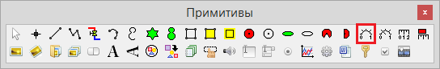

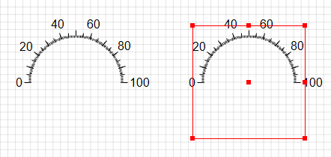

Данный примитив может импользоваться для самостоятельного создания виртуальных стрелочных приборов. Также для экономии времени можно воспользоваться примитивом «Стрелочный прибор» .

***Вставка***

1. Кликнуть в панели примитивов по кнопке .

2. Кликнуть в поле окна проекта или графического редактора в точке центра будущей шкалы. Появится полукруглая шкала с делениями от 0 до 100.

***Редактирование***

1. Выделить шкалу, кликнув на её изображении.

2. Для перемещения шкалы навести на нее указатель мыши - изображение указателя изменится на изображение указывающей руки, нажать ЛКМ и удерживая её переместить шкалу на новое место.

3. Для изменения размера высоты и ширины прямоугольника, описывающего шкалу, подвести указатель мыши к красному квадратному маркеру в центре одной из сторон прямоугольника – изображение указателя изменится на двунаправленную стрелку, нажать ЛКМ и удерживая её переместить маркер на расстояние, соответствующее новому размеру ширины или высоты. При этом шкала будет трансформироваться симметрично относительно центра описывающего его прямоугольника.

4. Для поворота изображения шкалы подвести указатель мыши к красному квадратному маркеру в центре правой (если вращение ещё не выполнялось) стороны описывающего ее прямоугольника – изображение указателя изменится на двунаправленную стрелку, нажать ЛКМ и удерживая её переместить маркер вверх или вниз на требуемый угол. При выполнении данной операции сложно добиться сохранения размера ширины шкалы, приуроченной к данному маркеру, поэтому если важно сохранить размеры шкалы и выполнить только ее поворот, то предпочтительнее задать угол поворота в свойстве «Угол поворота / Angle» данного примитива.

***Свойства***

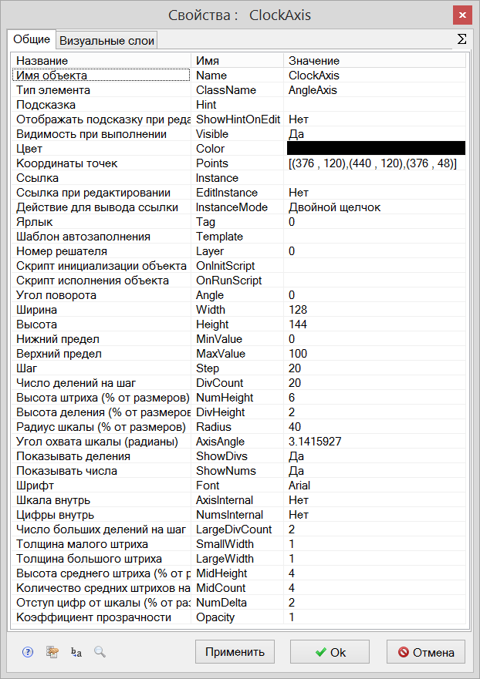

|  |  |  |  |  |
| --- | --- | --- | --- | --- |
| Название | Имя | Значение по умолчанию | Допустимые значения  {в скрипте} в окне свойств | Справка |
| Имя объекта | Name | ClockAxis<N> | Непрерывная последовательность цифр и латинских букв | Данное имя используется для обращения к свойтсвам объекта, например, в скрипте:  ClockAxis3.Visible. |
| Тип элемента | ClassName | AngleAxis | Значение предопределено | Тип объекта, определяющий его внешний вид объекта и набор свойств. |
| Подсказка | Hint | *<нет>* | Любой текст | Текст подсказки, всплывающей при наведении курсора мыши на объект. |
| Отображать подсказку при редактировании | ShowHintOnEdit | Нет | {0} Нет  {1} Да | Включает и отключает отображение всплывающей подсказки в режиме редактирования. |
| Видимость при выполнении | Visible | Да | {0} Нет  {1} Да | Включает и отключает отображение объекта в режиме «Индикация» при запуске расчёта. |
| Цвет | Color | *<черный>* | Цвет выбирается из стандартной системной палитры. | Цвет рисок шкалы. |
| Координаты точек | Points | [(X1,Y1),(X2,Y2), (X3,Y3)] | Значения float, имена сигналов, математические выражения:  [(56 , 104), (112 , src1),(coord3*k4 , 40)] | (X1,Y1) – координаты центра описывающего шкалу прямоугольника.  (X2,Y2) – координаты маркера на правой стороне описывающего прямоугольника. Данный маркер также используется для поворота объекта.  (X3,Y3) – координаты маркера на верхней стороне описывающего прямоугольника. |
| Ссылка | Instance | *<нет>* | Значения, задаваемые в окне «Выбор ссылки». | Вызов окна «Выбор ссылки». Объект используется в качестве чувствительной области для вызова различных действий: переключения между страницами проекта, управления другими блоками, открытия файлов и пр. |
| Ссылка при редактировании | EditInstance | Нет | {0} Нет  {1} Да | Обработка объектом вызова ссылки в режиме редактирования. |
| Действие для вывода ссылки | InstanceMode | Двойной щелчок | {0} Двойной щелчок  {1} Щелчок левой кнопкой  {2} Щелчок правой кнопкой | Выбор варианта активации ссылки. |
| Ярлык | Tag | 0 | Любое целое число или интерпретируемое выражение | Метка в виде произвольного числа. Позволяет обращаться ко всем объектам с одинаковым ярлыком при написании скриптов. Например, когда в процессе счета требуется скрыть или показать группу объектов. |
| Шаблон автозаполнения | Template | *<нет>* | Подробнее о шаблонах автозаполнения. | Заданный в специальном формате текст, позволяющий автоматически создавать связи и присваивать имена сигналам объекта. |
| Номер решателя | Layer | 0 | Любое целое число или интерпретируемое выражение | Число, задающее номер расчетного ядра, которое производит расчет математической модели объекта. Применяется при использовании нескольких расчетных программ. |
| Скрипт инициализации объекта | OnInitScript | *<нет>* | Текст скрипта | Текст скрипта, исполняемого непосредственно перед запуском расчёта. |
| Скрипт исполнения объекта | OnRunScript | *<нет>* | Текст скрипта | Текст скрипта, исполняемого при выполнении расчёта. |
| Угол поворота | Angle | 0 | Значения float, имена сигналов, математические выражения. | Угол поворота объекта в радианах при вращении вокруг центра прямоугольника, описывающего шкалу. |
| Ширина | Width | 128 | Значения float, имена сигналов, математические выражения. | Ширина описывающего прямоугольника. |
| Высота | Height | 144 | Значения float, имена сигналов, математические выражения. | Высота описывающего прямоугольника. |
| Нижний предел | MinValue | 0 | Значения float, имена сигналов, математические выражения. | Начальное значение шкалы. |
| Верхний предел | MaxValue | 100 | Значения float, имена сигналов, математические выражения. | Максимальное значение шкалы. |
| Шаг | Step | 20 | Натуральные значения, имена сигналов, математические выражения. | Размер промежутка в единицах шкалы для отображения цифровых подписей над рисками шкалы. |
| Число делений на шаг | DivCount | 20 | Натуральные значения, имена сигналов, математические выражения. | Число отображаемых рисок шкалы между соседними цифровыми подписями, включая риски с подписями. |
| Высота штриха (% от размеров) | NumHeight | 6 | Значения float, имена сигналов, математические выражения. | Высота больших[1] рисок. |
| Высота деления (% от размеров) | DivHeight | 2 | Значения float, имена сигналов, математические выражения. | Высота стандартных рисок. |
| Радиус шкалы (% от размеров) | Radius | 40 | Значения float, имена сигналов, математические выражения. | Радиус окружности шкалы от центра описывающего шкалу прямоугольника (размеры прямоугольника при этом не изменяются). |
| Угол охвата шкалы (радианы) | AxisAngle | 3.1415927 | Значения float, имена сигналов, математические выражения. | Угол сектора в радианах, в который будет вписана шакала. Изменяется симметрично относительно вертикальной оси. |
| Показывать деления | ShowDivs | Да | {0} Нет  {1} Да | Включает и отключает отображение всех рисок шкалы. |
| Показывать числа | ShowNums | Да | {0} Нет  {1} Да | Включает и отключает отображение цифровых подписей над рисками. |
| Шрифт | Font | Arial | Настройка происходит в дополнительно вызываемом окне. | Настройка параметров шрифта. |
| Шкала внутрь | AxisInternal | Нет | {0} Нет  {1} Да | Включение рисования рисок внутрь окружности, описывающей шкалу. |
| Цифры внутрь | NumsInternal | Нет | {0} Нет  {1} Да | Включение отображения цифровых подписей к рискам внутри окружности, описывающей шкалу. |
| Число больших делений на шаг | LargeDivCount | 2 | Натуральные значения, имена сигналов, математические выражения. | Число промежуточных больших рисок шкалы между соседними цифровыми подписями, включая риски с подписями. Данные риски отображаются поверх стандартных. При значении «2» данного свойства между рисками с подписями отображается одна риска. |
| Толщина малого штриха | SmallWidth | 1 | Натуральные значения, имена сигналов, математические выражения. | Толщина стандартных рисок в пикселях. |
| Толщина большого штриха | LargeWidth | 1 | Натуральные значения, имена сигналов, математические выражения. | Толщина больших рисок в пикселях. |
| Высота среднего штриха (% от размеров) | MidHeight | 4 | Натуральные значения, имена сигналов, математические выражения. | Высота дополнительных промежуточных средних рисок шкалы между соседними цифровыми подписями. |
| Количество средних штрихов на шаг | MidCount | 4 | Натуральные значения, имена сигналов, математические выражения. | Число дополнительных промежуточных средних рисок шкалы между соседними цифровыми подписями, включая риски с подписями. Данные риски отображаются поверх стандартных. При значении «2» данного свойства между рисками с подписями отображается одна средняя риска. |
| Отступ цифр от шкалы (% от размеров) | NumDelta | 2 | Значения float, имена сигналов, математические выражения. | Расстояние между краем риски и цифровой подписью. |
| Коэффициент прозрачности | Opacity | 1 | Значения float от 0 до 1. | 0 – полностью прозрачный объект.  1 – полностью непрозрачный объект. |

**Настройки шрифта**

Для настройки шрифта надписи используется окно «Редактор шрифта».

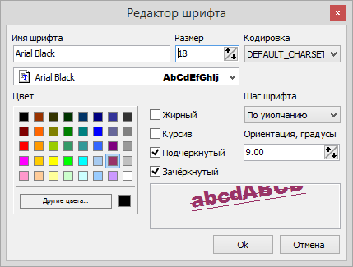

В данном окне могут быть сделаны следующие настройки:

* Выбор шрифта;
* Размер текста;
* Цвет текста;
* Стиль текста:
  + Жирный;
  + Курсив;
  + Подчёркнутый;
  + Зачёркнутый;
* Выбор кодировки;
* Угол поворота надписи.

1. В данном примитиве используется три вида рисок, размер которых настраивается независимо. Поэтому деление рисок на большие, средние и стандартные условно и может не отражать их реальных взаимных размеров соотношений в размерах.